Deep Blue Játékszabály

Nem hivatalos szabályfordítás, készítette: Szigeti Róbert

Tartozékok
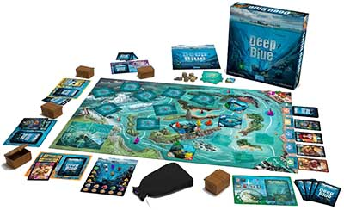

- 1 Játéktábla (nagy)
- 10 Műanyag hajó
- 50 Legénység kártya
- 5 Műanyag kincsesláda
- 5 Játékos tábla (különböző színekben)
- 1 Merülési hely tábla
- 120 Győzelmi Pont token
- 15 Roncslap
- 1 Búvárharang
- 31 Műanyag kő
- 1 Anyag húzózsák
- 6 Kezdeti token
- 7 Kapitány naplója küldetéskártya

Előkészületek
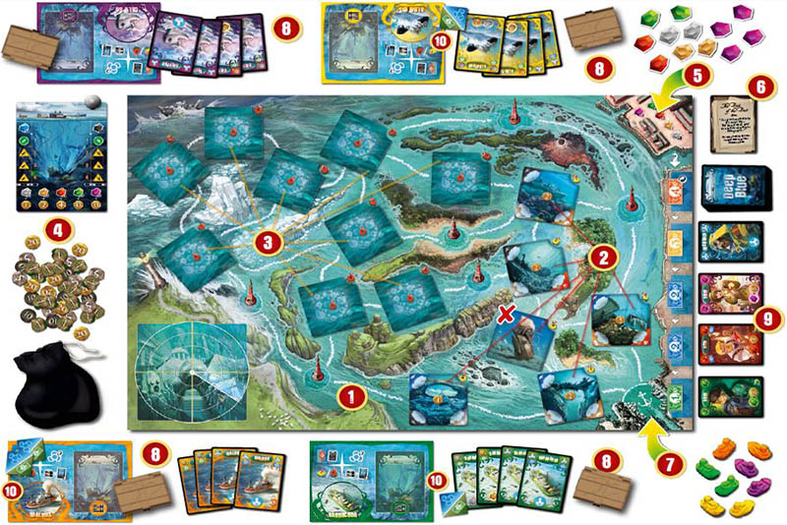
Helyezzétek a fő táblát 1 az asztal közepére. Keverjétek meg a 6 kezdő roncslapot (hátuljukon sárga bója található) 2, tegyétek képpel lefelé a játéktábla hat négyzet alakú búvárhelyére (azonos színű ikonnal megjelölve), majd fordítsátok fel a lapokat.
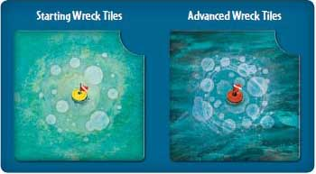
Az üres lapot tegyétek vissza a dobozba. Keverjétek össze a maradék 9 roncslapot (hátuljukon piros bója található) 3 és helyezzétek képpel lefelé a játéktábla többi fennmaradó piros bójával jelölt merülési helyére.
Helyezzétek a merülési hely táblát, a búvárharangot és a Győzelmi Pont (Victory Point – rövidítve VP) tokeneket a játéktábla mellé. 4
Helyezzetek 2 ezüst, 2 arany, 2 piros, 2 zöld és 4 lila követ a játéktáblán a jelzett helyekre. Ez lesz az ellátási terület. 5 Helyezzétek a fennmaradó 19 köveket (4 fekete, 4 kék, 7 ezüst, 3 arany és 1 piros) a húzózsákba. (ezeket a merülési hely tábla is jelzi)
Válasszatok közösen egyet a 7db Kapitány naplója küldetéskártyából és helyezzétek a játéktábla mellé 6. Ha ez az első játék, javasoljuk, hogy játsszátok a „Troubled Waters” küldetést. Későbbi játékokban véletlenszerűen válasszatok egy kártyát, vagy játsszatok a kedvenc küldetésetekkel.
Ezek a kártyák kiegészítő vagy módosított szabályokat tartalmaznak, amelyek csak a 4 elsüllyedt város merülésére vonatkoznak (a lapok közepén iránytű szimbólum található).
Minden játékos válasszon egy színt és vegye magához a következőket a választott színből:
- 2 db a játékos színével megegyező hajó (helyezd a 7-es számmal jelölt kikötőbe a játéktáblán).
- Saját színű játékos tábla (helyezd magad elé).
- Kezdő legénység kártyák (4 saját színű kártya, 8 ) a kézbe (más ne lássa).
- Egy kincsesláda. 8
Minden fel nem használt kezdő legénység kártyát tegyünk vissza a dobozba, ezekre nem lesz szükség.
Keverjétek meg a maradék 30 db legénység kártyát. Helyezzétek a paklit képpel lefelé a jétéktábla 4$ (4 dolláros) helye mellé 9. Fordítsátok fel a 4 legfelső kártyát egyenként, és helyezzétek őket soban a játéktábla mellé az 1$ (1 dolláros) helytől kezdődően a 3$ (3 dolláros) helyekig.
Ez a lesz a Piac. Ha a felfordított kártyák bármelyikén színes kő látható "+1" szimbólummal, vegyétek el a megfelelő követ az ellátási területről, és tegyétek a húzózsákba.
Válasszatok egy kezdő játékost véletlenszerűen. Majd osszátok ki a Kezdő tokeneket 10 a játékosoknak az óramutató járásával megegyező irányban: 0 db a kezdő játékosnak, illetve 1/1/2/2 db a további játékosoknak. Ezek felhasználhatóak majd további legénység felbérelésekor vagy további mozgáshoz hajózáskor.

A játék célja
A Deep Blue játékban óriási víz alatti kincsvadászaton veszel részt. A cél az, hogy a legtöbb győzelmi pontot (VP) gyűjtsd, miközben merüléseket vezetsz a roncslapokon, kincseket hozol fel a hajódra, és a legénységed képességeit merülések során hasznosítod.
A kincsvadászat sok kisebb merülésre oszlik. Nem csatlakozhatsz mindegyikhez, okosan kell döntened, és kihasználnod a többi játékos fordulóját.

Játékmenet
A kezdő játékos indítja a játékot. A játék az óra járásával megegyezően halad az asztal körül. A játékosok egymás után felváltva következnek, amíg valaki le nem helyezi az elsüllyedt városlapok negyedik utolsó darabját, ami a játék végét jelenti (lásd lejjebb).
A játékosok a körükben négy lehetséges akció közül választhatnak: Legénységet toborozhatnak, Hajózhatnak, Pihenhetnek vagy Merülést indíthatnak.
Megjegyzés: minden alkalommal, amikor egy (vagy több) kártyát játszol ki a kezedből, képpel felfelé tedd a játékos táblád mellé, hogy a többi játékos is jól láthassa azt.
A fordulód végén, vagy amikor egy merülés véget ért, helyezzétek a kijátszott kártyákat képpel lefelé egy dobópakliba a játékostábládon az erre kialakított pihenőhelyre. A saját dobópaklidat bármikor megnézheted, de a többi játékosét nem nézheted meg.
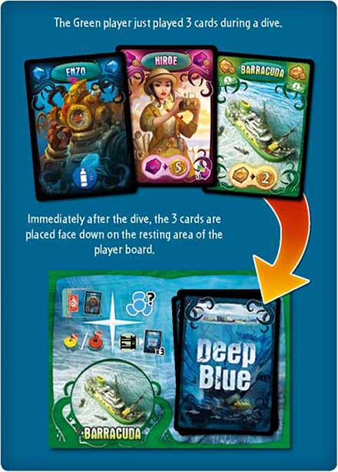

Legénység toborzása
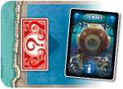
Legénységet a piacról toborozhatsz. Játssz ki annyi kártyát a kezedből, ami készpénz ikonnal rendelkezik, hogy kifizesd a megvenni kívánt kártya táblán feltüntetett értékét (1 dollártól 3 dollárig). Vedd a kezedbe a megvásárolt legénységet.
A legénység tagjai lehetővé teszik, hogy bónusz pontokat szerezz a merülés során, megvédd magadat a veszélyekkel szemben vagy továbbhajózz, amikor a Hajózás műveletet választod (lásd lejjebb). Néhány kártyán van egy második ikon is (pl.: pénz vagy propeller): ilyenkor bármelyik akciót választhatod, de mindkettőt nem.
Körönként csak egy új legénységet lehet toborozni. Ha többet fizetsz, mint a toborzási díj (például egy olyan kártyával fizetsz, amely 2 dollár értékű egy 1 dolláros legénységet), akkor a különbség elveszik.
Végül mozgassátok a sorban megmaradt kártyákat az 1 dolláros hely felé, és fordítsatok fel egy új kártyát, amely a 3 dolláros üresen maradt helyre kerül. Ha az újonnan felfordított kártyán „+1”-es kő szimbólum található a kártya alján, azonnal helyezzetek az ellátási területről egy megfelelő színű követ a húzózsákba.
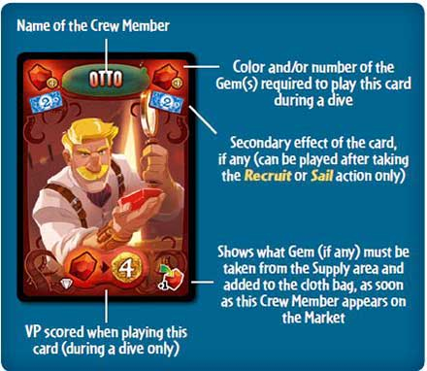

A piac frissítése
4 dollárért azonnal eldobhatod (kikerül a játékból) a teljes aktuális piacot, és 4 új legénység kártyával töltheted fel az 1$-os helytől kezdődően, majd ingyen toborozhatsz egy legénységi tagot az új piacról.
Ne felejtsd el feltölteni a piacot a fentiek szerint a toborzott új tag helyett. Ezenkívül adj hozzá a húzózsákhoz megfelelő színű köveket az összes újonnan megfordított kártya után, amin a „+1” szimbólum található. Az eldobott kártyák által korábban hozzáadott kövek a zsákban maradnak.
Megjegyzés: Nincs korlátja a kézben tartott lapok számának. A játék során annyi legénységet toborozhatsz, amennyit csak szeretnél.

Hajózás
Játssz ki egy vagy több legénység kártyát a kézben tartott lapok közül, amelyek propeller ikonnal rendelkeznek. Ezután mozgasd hajóidat a játéktáblán lévő helyek között (az útvonalakat követve) maximum annyit, amennyi propeller ikont kijátszottál.
Nem kötelező az összes mozgáspontot felhasználni, illetve szét is oszthatod azt a két hajód között megosztva. A mozgás soha nem lesz blokkolva, így megszakítás nélkül át lehet mozogni egy rejtett vagy felfedett roncslapon is.
Amikor a hajózás fázisod befejeződött, ellenőrizd, hogy a hajóid milyen lapon fejezték be a mozgásukat, és a következőképpen járj el:
- Felfordított roncslapon - Helyezd a hajódat az egyik üres felderítő helyre (minden felderítő helyen csak egy hajó lehet). A kutatás során előnyöket biztosít így a területet (lásd a Merülés akciót lejjebb). Ha az összes felderítő hely már el van foglalva, helyezd a hajót a lap közepén lévő üres helyre.
- Lefordított roncslapon – Fordítsd fel a lapot, tedd vissza a táblára, és tedd a hajójdat az egyik általad választott felderítő helyek egyikére, ha rendelkezésre áll. Ne feledd, hogy csak olyan új roncslapot fedezhetsz fel, amelyen befejezted a mozgásod, azt nem amelyiken átmozogtál.
- Navigációs bóján vagy üres merülő helyen – Semmi sem történik.
Megjegyzés: Ha egy játékos két hajóját ugyanazon roncslap két különböző felderítő pontjára helyezi, akkor mindkét pont által nyújtott előnyöket használhatja.

A Toborzás vagy Hajózás művelet végrehajtásakor a Kezdeti tokeneket készpénzként vagy propeller bónuszként is felhasználhatod.
Minden token értéke 1, és használhatod őket önmagukban, vagy a kijátszott kártyákkal együtt is. Használat után a tokenek kikerülnek a játékból.
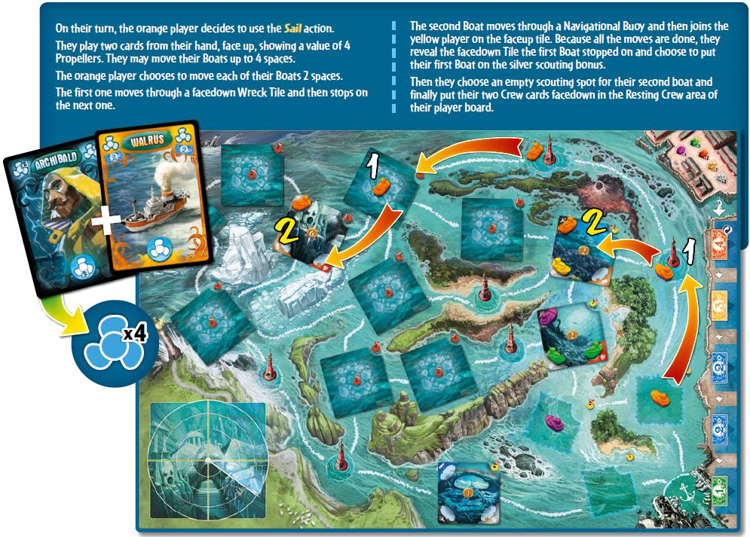

Pihenés
Keverd össze az pihenőhelyen található összes eldobott legénység kártyát. Ezután húzd fel a kezébe a legfelső 3 kártyát.
Ez az akció akkor is végrehajtható, ha kevesebb mint 3 kártya található a pihenőhelyen.

Merülés
Csak akkor végezheted el ezt a műveletet, ha egy vagy két hajód egy felfordított roncslapon tartózkodik.
Ha két különböző roncslapon is van hajód, akkor el kell döntened, hogy melyiknél merülsz. A hajónak nem szükséges a felderítő ponton állni, csak a roncslapon kell lennie.
Aki elindítja a merülés akciót, az lesz a merülésvezető és az alábbiak szerint kell eljárnia:
A merülésvezető elveszi a búvárharangot és elhelyezi a felfedezni kívánt roncslap mellé.

Siess a merülési helyre
Minden játékosnak, akiknek a szomszédos helyszíneken hajóik vannak (vagyis pontosan egy távolságra), azok csatlakozhatnak a merüléshez, ha hajóikat ingyen a merülési helyre mozgatják. (nem kerül propellerbe és akcióba sem a mozgás)
A merülésvezetővel kell kezdeni a csatlakozást, aki így a második hajóját is a roncslapra hozhatja, majd az óramutató járásával megegyező irányban kell folytatni a műveletet. A csatlakozó hajókat a roncslap közepére kell tenni még akkor is, ha van szabad felderítési hely.
Minden játékos, aki legalább egy hajóval rendelkezik a roncslapon, automatikusan részt vesz a merülésben – Gyözelmi Pontot (VP-t) szerezhet az alábbiak szerint.

Merülés a kincsekért
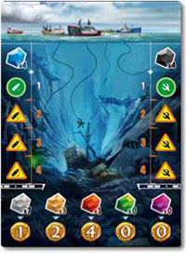
A merülésvezető elveszi a merülési hely táblát és a húzózsákot. Győződjetek meg arról, hogy az összes követ visszatettétek a zsákba az előző merülés után.
Ezután a merülésvezető húzzon ki egy köveket a húzózsákból (mutassa meg a többi játékosnak is), és tegye a merülési hely táblára.
Minden kihúzott kő után a merülésvezetőnek el kell döntenie, hogy befejezi vagy folytatja a merülést. Ha túl sok fekete vagy kék követ húz, akkor a résztvevők arra kényszerülhetnek, hogy ez véget vessen a merülésüknek, és így elveszítsék a lehetőséget további kihúzott kincsek megszerzésére illetve a kihúzott kövek után járó győzelmi pontok begyűjtésére. A kijátszott kártyák utáni győzelmi pontokat akkor is megkapják a résztvevők, ha idő előtt befejezik a merülést. A vezetőnek legalább egy követ ki kell húznia a zsákból, mielőtt befejezi a merülést.

Fontos: Más játékosok nem fejezhetik be a merülést, el kell fogadniuk a merülésvezető döntését. Kártyákat játszhatnak ki, hogy győzelmi pontokat szerezzenek, vagy megvédjék őket a veszélyekkel szemben (lásd lejjebb), de nem befolyásolhatják a merülésvezetőt, hogy mennyire tegye kockára a szerencséjét.
A vörös, arany és ezüst kövek olyan kincseket képviselnek, amelyeket a búvárok felhozhatnak a felszínre.
A zöld kövek rejtélyes tárgyakat, a lila kövek antikvitásokat reprezentálnak. Mindkettő értéktelen, kivéve azokat a játékosokat, akik megfelelő legénység kártyákat játszottak ki (okkultisták, régészek akik fel tudják becsülni ezen kincsek értékét). Húzás után helyezd ezeket a köveket a merülési hely tábla közepére.
A fekete és a kék kövek veszélyeket jelentenek: tengeri szörnyeket és az elfogyó oxigént jelképezik. Húzás után helyezd őket a merülés hely oldalán lévő, a színüknek megfelelő sávra. Az első fekete és az első kék kihúzott kőnek figyelmeztető szerepe van, nincs negatív hatása.
Minden alkalommal, amikor egy kék vagy fekete követ húz a merülésvezető (az első figyelmeztető után), minden merülésben lévő játékosnak védekeznie kell a veszéllyel szemben, vagy fel kell jönnie a felszínre és be kell fejeznie a merülésben való részvételét (ha nem tud, vagy nem akar védekezni).
Ha egy játékos feljön a felszínre, tegye hajóját a roncslap mellé. Így elveszíti a lehetőségét, hogy a kövek által győzelmi pontokat szerezzen, és már nem játszhat ki további legénység lapokat sem, amikor új köveket húz a merülésvezető. Azonban így is megkapja a győzelmi pontokat az addig kijátszott legénység lapokért.
A játékos az alábbi módon védekezhet a veszélyek ellen:
- megfelelő kék vagy fekete legénység lap kijátszása
- kék vagy fekete federítési pont használatávalt
Az a játékos, akinek a hajója fekete vagy kék pontban van az aktuális roncslapon, egyszer használhatja a hely akcióját ahelyett, hogy a kezéből fekete vagy kék kártyát játsszana ki. Ezután a hajóját a lap közepére kell mozgatni, jelezve, hogy a képességet elhasználták.

A merülésvezetőnek kell először védekeznie a szörnyek (fekete) vagy az oxigén (kék) kihúzott kö veszélyeivel szemben, aztán az óramutató járásával megegyező irányban a többi játékos következik. A játékosoknak nem kötelező védekezniük a veszélyek ellen, még akkor sem, ha rendelkeznek a megfelelő védelmi kártyával.
Ezáltal dönthetnek úgy, hogy nem szeretnék a kövek által nyújtotta győzelmi pontokat és befejezik a merülésben való részvételüket, hogy megőrizzék a védelmi kártyáikat későbbre.
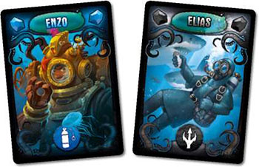
Megjegyzés: a kék vagy fekete kővel szemben mindig meg kell védeni magunkat, mielőtt bármi mást csinálnánk. Például, ha egy kék követ húzunk a nyolcadik körben, akkor az a játékos, aki ki szeretné kijátszani az „x8 köves” kártyáját, először meg kell, hogy védje magát az oxigén elfogyásának veszélyével szemben és ki kell hogy játsszon egy kék kártyát, majd csak ezután játsszhatja ki a kívánt kártyát.
Hasonlóképpen, ha a „Troubled Waters” kapitány naplója kártya érvényben van az elsüllyedt városlapon, így a merülésvezető 2 követ húz és ha köztük van egy kék vagy egy fekete, minden játékosnak először meg kell védenie magát a veszéllyel szemben, mielőtt kihasználja a második (esetleg nem veszélyes) kő adta lehetőséget.

Legénység kártyák kijátszása
A kő kihúzása után a merülésben még minden aktívan részt vevő játékos, beleértve a merülésvezetőt is, egy vagy több legénység kártyát játszhat ki a kezéből, hogy győzelmi pontokat szerezzen, amelyet a merülés végén gyűjtenek öszze. Az így már megszerzett győzelmi pontok garantáltak, függetlenül attól, hogy a merülés miként folytatódik ezután.
Néhány kártya egyszerűen csak egy meghatározott színű kőhöz szüksés, mások több színhez is használhatóak, míg vannak olyanok, amiket színüktől függetlenül, bizonyos számú kihúzott kőveknél használhatunk (fehér kérdőjeles kő), beleértve a fekete és a kék színűek is. Egyetlen kihúzott kő után lehetősége van a játékosoknak, hogy két vagy több kártyát is kijátsszanak a több győzelmi pont elérése érdekében.
A kijátszott kártya után csak egyszer kapja meg a győzelmi pontot a játékos. (pl.: az alap kártyán, ahol egy arany szerepel és egy nyíl 2 pontot mutat, ott csak 2 pontot kap a játékos attól függetlenül, hogy hány arany került elő a zsákból, viszont a kövek után ha végig a merülésben tudtunk maradni, akkor többször megkapjuk a pontokat a kíhúzott kövek számától függően) Egy kőre több kártyát is kijátszhatunk, így összeadódnak a kártyák pontjai. (pl.: 1 piros követ húz a zsákból a merülésvezető, ekkor kijátszható egyszerre Raquel és Otto is 4+4 VP-t adva a játékosnak)
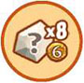
Az ezzel az ikonnal rendelkező legénység kártya 8 kihúzott kő után merülés közben játszható ki, a kihúzott kövek színétől függetlenül (6 győzelmi pontot ad a kártya, akkor is, ha 16 vagy több követ sikerül kihúzni).

Merülés vége
A merülés akkor ér véget, amikor a merülésvezető önként dönt arról, hogy befejezi a további kutatást, így minden játékos, aki még mindig vele van a merülésben, győzelmi pontot kap a húzott kövekért. A merülés akkor is befejeződik, ha a merülésvezető nem tud megbírközni egy újonnan kihúzott fekete vagy kék kővel. A merülés többi résztvevője, aki meg tudja védeni magát, megkapja a győzelmi pontokat a húzott kövek után is, annak ellenére, hogy a vezetőnek nem sikerült a merülés.

Győzelmi pontok (VP) begyűjtése
- VP a kártyák után
(minden játékosnak aki csatlakozott a merüléshez)
Minden játékos, akik a merülés során VP-vel rendelkező kártyát játszottak ki, most összegyűjtheti ezeket a pontokat, még akkor is, ha kénytelenek voltak hamarabb a felszínre jönni.
- VP a kövek után
(csak azon játékosoknak akik a merülés végéig kitartottak)
Azok a játékosok, akik nem jöttek idő előtt a felszínre, most megkapják a jutalmat, attól függően, hogy milyen köveket húzott a merülésvezető a zsákból (a játékos akkor sem szerezhet több VP-t ha két hajóval vett részt a merülésben):
  - 4 VP minden piros kő után (10 VP ha a hajód piros felderítési ponton állt ezen a roncslapon)
  - 2 VP minden arany után (5 VP ha a hajód arany felderítési ponton állt ezen a roncslapon)
  - 1 VP minden ezüst után (3 VP ha a hajód ezüst felderítési ponton állt ezen a roncslapon)

- VP a merülés vezetéséért
(csak a merülést vezető játékosnak)
Végül a merülésvezető begyűjti a VP-t a roncslapról (a lap közepén van feltüntetve). Ezt akkor is megteheti, ha arra kényszerültek, hogy a felszínre jöjjön.
Az összes győzelmi pontot a játékosok kincsesládáikban helyezik el, a többiek elől elrejtve.

Roncslap eldobása
A roncslapok kincseit csak egyszer fedezhetik fel a játékosok, függetlenül attól, mennyire volt sikeres a merülés. Dobja el a roncslapot, kivéve, ha az a 4 speciális elsüllyedt városlapok egyike volt: ezeket a játéktábla bal alsó sarkában, a hozzájuk rendelt területre kell helyezni.
Helyezzétek vissza az összes kihúzott követ a húzózsákba.

A játék vége
Amikor valaki elhelyezi az elsüllyedt városlap negyedik és utolsó darabját a térkép megfelelő területére, az elsüllyedt város freskója kész és a játék azonnal véget ér.
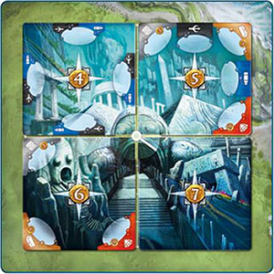
A játékosok összeszámolják a győzelmi pontjaikat (VP) kincsesládáikból és összehasonlítják a pontszámokat. A legtöbb győzelmi ponttal rendelkező játékos nyeri a játékot.
Ha két vagy több játékos között döntetlen alakul ki, akkor a legtöbb legénység kártyával rendelkező játékos nyer. Ha ez még mindig döntetlen, akkor a játékosok örömmel osztják meg a győzelmet, de vállalják, hogy legközelebb lehagyják egymást.

Deep Blue Kiegészítő Szabályok

Felderítési pont bónuszok
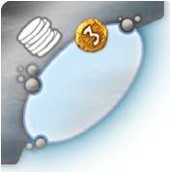
Ha ezen a ponton áll a hajó tulajdonosa, 3 VP-t (1 VP helyett) szerez minden ezüst kő után, amelyet ezen a lapon húztak (feltéve, hogy a merülésben a végéig kitartott).
Ha ezen a ponton áll a hajó tulajdonosa, 5 VP-t (2 VP helyett) szerez minden arany kő után, amelyet ezen a lapon húztak (feltéve, hogy a merülésben a végéig kitartott).
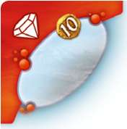
Ha ezen a ponton áll a hajó tulajdonosa, 10 VP-t (4 VP helyett) szerez minden piros kő után, amelyet ezen a lapon húztak (feltéve, hogy a merülésben a végéig kitartott).
Ha ezen a ponton áll a hajó tulajdonosa, szerez egy ingyenes védelmet a kék kihúzott kő ellen. A védelem használata után tedd a hajódat a lap közepén lévő üres helyre.

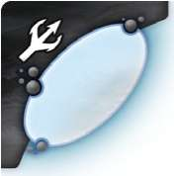
Ha ezen a ponton áll a hajó tulajdonosa, szerez egy ingyenes védelmet a fekete kihúzott kő ellen. A védelem használata után tedd a hajódat a lap közepén lévő üres helyre.
Ha ezen a ponton áll a hajó tulajdonosa, szerez egy ingyenes védelmet a kék vagy fekete kihúzott kő ellen. A védelem használata után tedd a hajódat a lap közepén lévő üres helyre.

Kapitány naplója küldetés kártyák
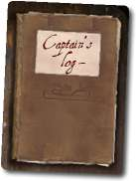
Emlékeztetőül: a választott küldetés különleges szabályai csak a 4 elsüllyedt városlapra vonatkoznak.

Troubled Waters
"A léthatóság itt szinte nulla..".
A merülésvezetőnek egyszerre 2 követ kell húznia a húzózsákból.

The Best of the Best
"Soha nem hallottam ilyen meséket egy elsüllyedt városról... De úgy tűnik, hogy a felbérelt szakértők tudják, hogy miről beszélnek..."
Minden kijátszott kártya ami győzelmi pontot ad 4 ponttal többet ér.

Scattered Wealth
"Még a felszínről is látunk dolgokat, amelyek ragyognak a vízben. Mindenhol! ..és néha mozgó sötét árnyakat is...".
Amint egy elsüllyedt városlap felfedésre kerül, azonnal húzzon és tegyen egy követ a húzózsákból erre a lapra és mindegyik szonszédosra, ha nincs felfedezve akkor is. Minden lap csak egy követ tartalmazhat, így amikor legközelebb egy elsüllyedt városlap kerül felfedésre, csak arra a lapra kerül kő amelyiken még nincs. Amikor egy merülést egy ilyen roncslapon indítanak, és rajta van egy kő, akkor azt a merülési hely lapra kell tenni, és úgy számít, mintha ez lenne az első kő, amelyet kihúztak a zsákból. A merülés befejezése után a követ vissza kell tenni a húzózsákba, a merülés összes többi kövével együtt.

Bounty Wrecks
"Most kaptunk egy üzenetet a megbízónktól. Azt szeretné, ha mindent a felszínre hoznánk. Az arany tárgyaktól kezdve a konyhai edényekig, semmit se hagyjunk hátra...".
Ha nem kényszerül a felszínre, akkor a merülésvezető 2 pontot kap minden 5. kőért, amelyet a merülés végéig húzott a zsákból.

A Storm is Coming
"Sötét felhők és villámlás érkezik északról. Mihamarabb el kell végeznünk a munkánkat és kijutnunk innen! Ha nem sietünk a következő búvárok a mi hajóink roncsain fognak meggazdagodni".
Az a játékos, aki felfedi az elsüllyedt városlapkát, azonnal merülést kell indítania rajta. Ez egy ingyenes akció. Minden játékos a szokásos egy távolság helyett akár két távolságból is csatlakozhat a merüléshez.

Dangerous Reefs
"Ezek a sekély vizek veszélyesek. Órákba telhetne mire a búvárhelyre érkeznénk anélkül, hogy léket kapna a hajótest".
Senki sem indíthat merüléseket az elsüllyedt városlapokon.

Ruins of Plenty
"Régiségek, kincsek és drágakövek mindenhol! Nagyobb hajóra lesz szükségünk..."
Minden játékos, aki részt vesz a merülésben, bónusz pontot (VP-t) kap az elsüllyedt városlap után (ami a merülés vezetőjének van fenntartva). Bármely játékos, aki két hajóval rendelkezik a lapon, megduplázza a bónusz pontjait.

